Pertemuan 9
Pendahuluan

- Pertemuan 9
  - Pendahuluan
Microsoft Excel merupakan program aplikasi spreadsheet (lembar kerja elektronik).
Fungsi dari Microsoft Excel adalah untuk melakukan operasi menghitung, memproyeksikan, menganalisa, dan mempresentasikan data.
Bersinggungan dengan metode2 pembuatan tabel dan grafik yang sangat dibutuhkan sekali dalam penyusunan data2 perusahaan, hasil2 penelitian, maupun dalam pembuatan makalah pribadi.

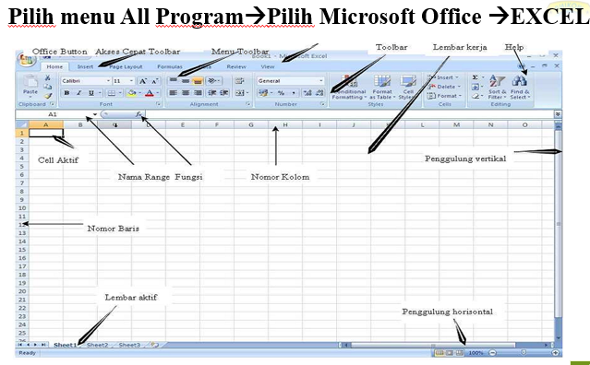

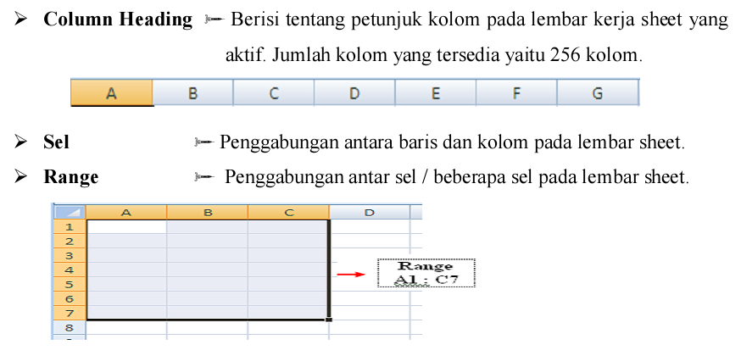
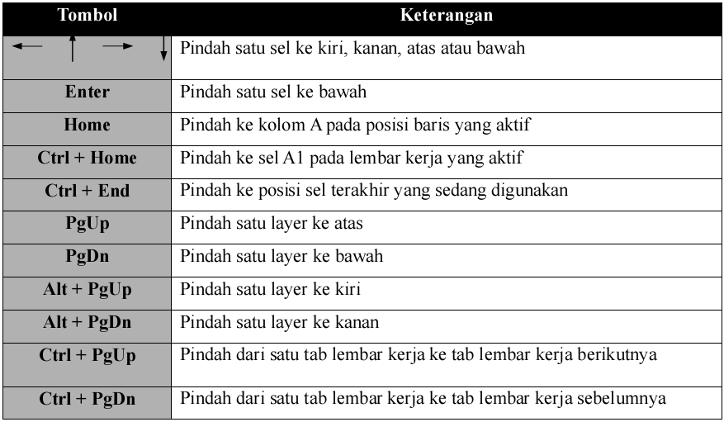

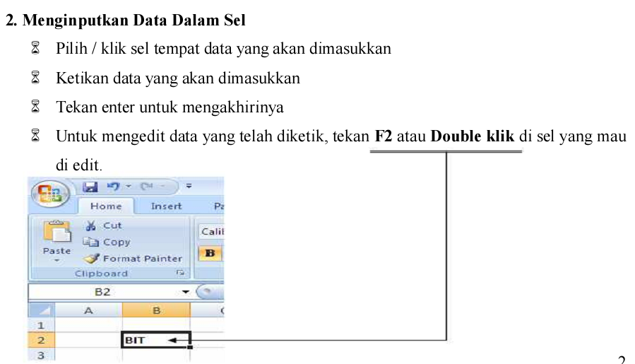

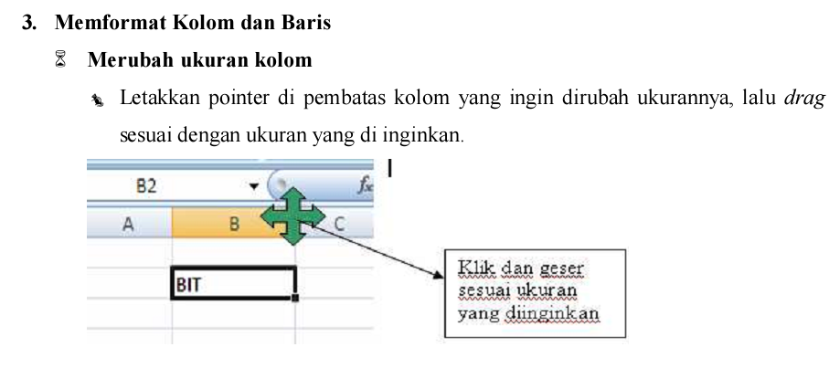

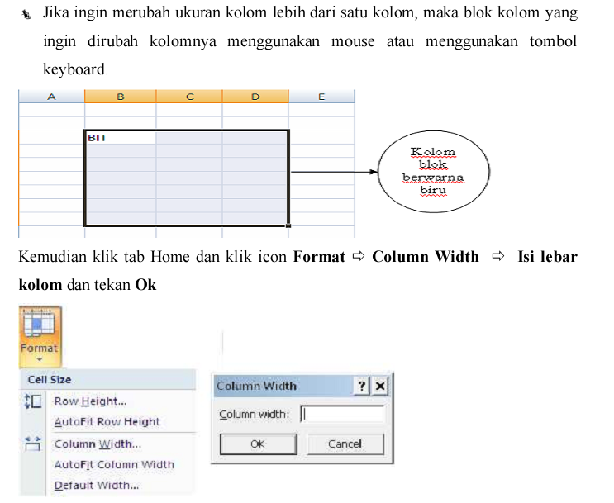

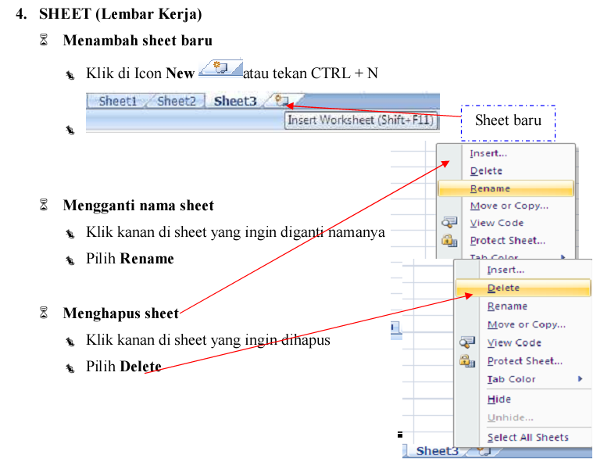
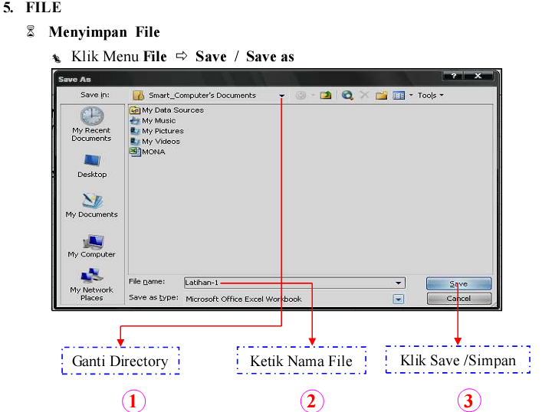

  - Pembuatan Sheet dan Properti di Exel
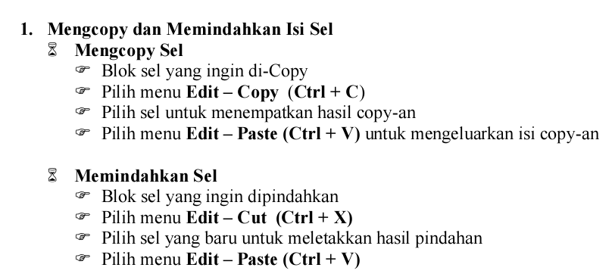

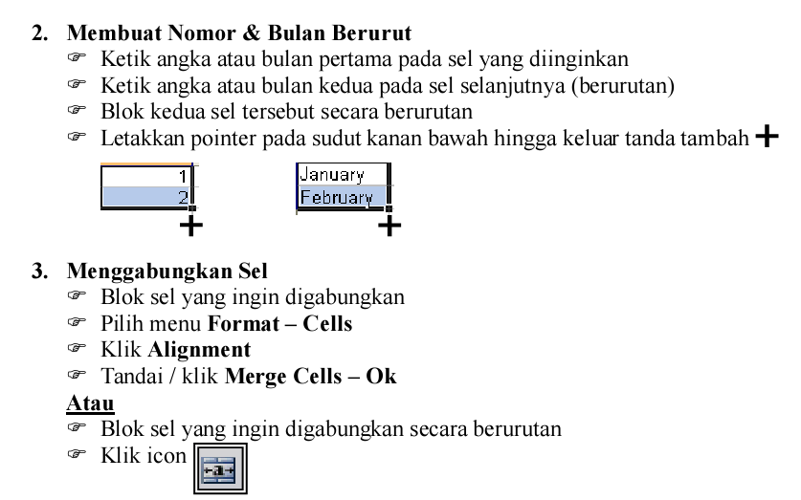

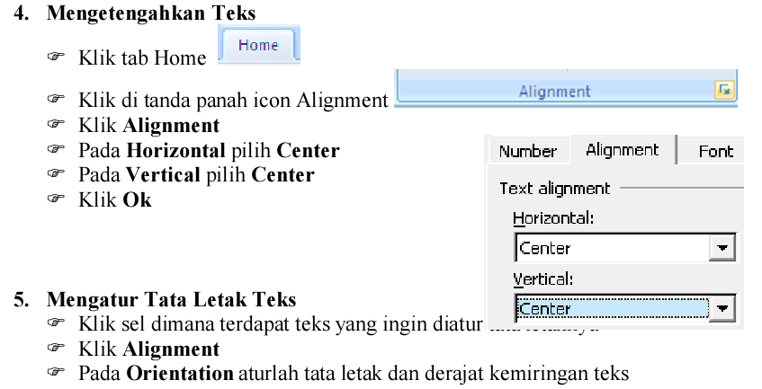
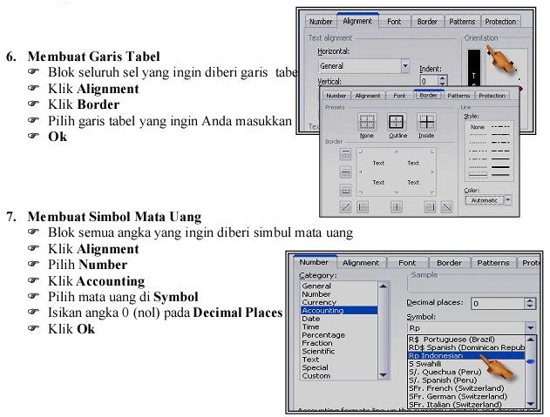

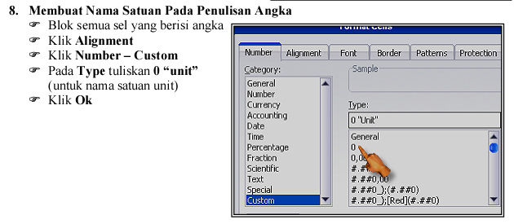

LATIHAN

